תרגיל בית מס' 1 - חוקי קירכהוף ומעגל DC

- נתון המעגל הבא.
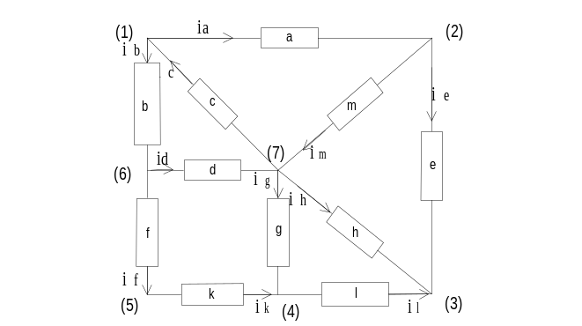
כיווני המתחים הם, כך שכיווני הזרמים מה- +
אל ה- -.
א) כתבו את משואות KCL לכל הצמתים.
הראה, שהמשוואה לצומת (7)
מתקבלת מ6- המשוואות הקודמות.
ב) כתבו את משוואות KVL לכל
הלולאות הסגורות, שאינן מכילות
ענפים פנימיים (5 לולאות).
ג) נבחר את הלולאה ACHE.
יש להוכיח את KVL ללולאה זו על-סמך
משוואות שני החוגים שבתוכה.

(2) במעגל הבא - מצאו את הזרמים דרך כל הנגדים, ואת המתחים Va,Vb, ע"י
רישום משוואות קירכהוף ופתירתן (המתחים נמדדים יחסית להארקה של המעגל).
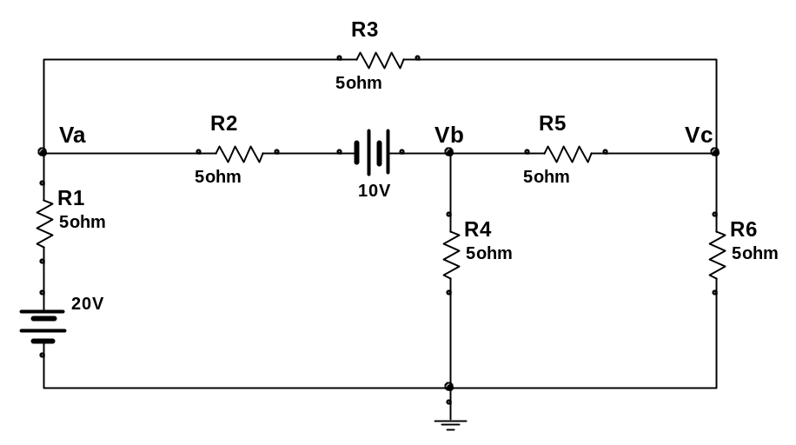

- נתון המעגל הבא. בכל ענף יש אלמנט חשמלי.
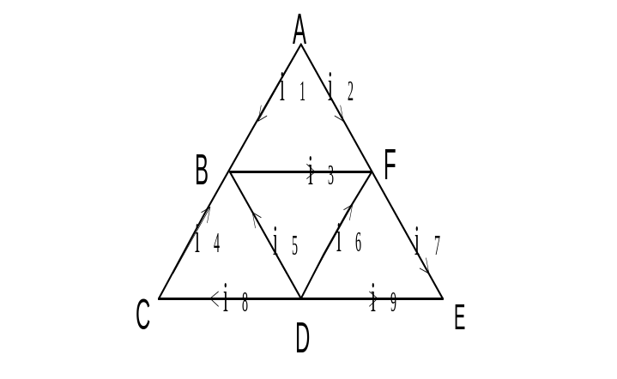

- חלק מזרמי המעגל נתונים (באמפר): i1=2 ; i3=1 ; i7=2 ; i8=3.
האם תוכלו לקבוע את כל הזרמים הנותרים? הסבר/י.
חשבו את כל הזרמים הניתנים לחישוב.
אם חסרים נתונים, ציינו מהם.

- בהינתן מתחי הענפים הבאים: v1=v3=v6=v9=1V
(כיוון המתח: הזרם זורם מה- + אל ה- -)
התוכלו לקבוע את יתרת מתחי הענפים? הסבר/י.
חשבו את כל המתחים הניתנים לחישוב, אם חסרים נתונים, ציינו מהם.

(4) נתון המעגל הבא:
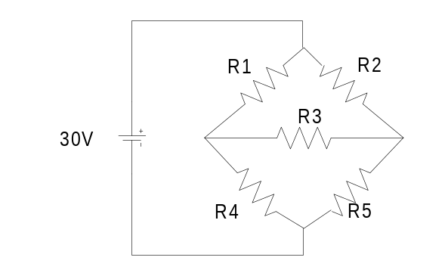
R1=3Ω,R2=6Ω,R3=2Ω,R4=4Ω,R5=6Ω
א. מצאו את הזרמים בכל ענף
ב. מצאו את ההספק הנצרך על כל נגד
ג. מצאו את סכום כל ההספקים הנצרכים ע"י רכיבי המעגל
ד. כעת R1=R2=8Ω,R3=2Ω,R4=R5=6Ω.
האם זורם זרם דרך R3?

